FANTASTIC CHINA
คุนหมิง ต้าหลี่ ลี่เจียง แชงกรีล่า
ภูเขาหิมะมังกรหยก ทะเลสาบไป๋สุ่ยเหอ นั่งรถไฟความเร็วสูง 1 เที่ยว
ไม่เก็บทิปเพิ่ม ไม่ลงร้านรัฐบาล 6D5N By Thai Airways

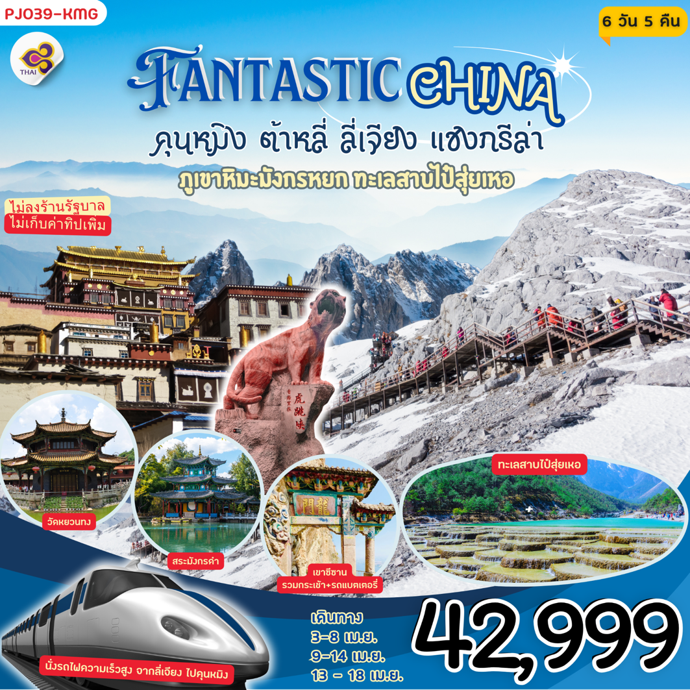
เที่ยวบิน
BKK – KMG TG 612 10.45 - 14.00
KMG - BKK TG 613 15.20 - 16.30
วันที่เดินทาง | ผู้ใหญ่ / เด็ก  พักห้องละ 2 ท่าน | ราคาพักเดี่ยว + | น้ำหนักกระเป๋า
3 - 8 เมษายน | 42,999.- | 9,000.- | 20 KG
9 - 14 เมษายน | 45,999.- | 9,000.- | 20 KG
13 - 18 เมษายน | 49,999.- | 9,000.- | 30 KG
ราคารวมค่าทิปไกด์และคนขับรถแล้ว
ค่าทิปหัวหน้าทัวร์สามารถให้ตามความพึงพอใจของท่าน
* ไม่มีราคาเด็ก
**กรุ๊ปออกเดินทางได้ตั้งแต่ 10 ท่านขึ้นไป ** (กรุ๊ปละ 20 ท่าน)
***(ราคาเฉพาะคนไทยเท่านั้น)
วันที่ | กำหนดการ | B | L | D | โรงแรม
1 | กรุงเทพฯ - คุนหมิง - นั่งรถสู่เมืองต้าหลี่  (TG 612 : 10.45-14.00) | X | ✈ | O | FEI LONG HOTEL  หรือเทียบเท่าระดับ 4 ดาว
2 | เมืองโบราณต้าหลี่ - ผ่านชมเจดีย์สามองค์ - วัดเจ้าแม่กวนอิม - เมืองจงเตี้ยน - เมืองโบราณแชงกรีล่า | O | O | O | TANG XIANG JIA XIU HOTEL  หรือเทียบเท่าระดับ 4 ดาว
3 | วัดซงจ้านหลิน - ช่องแคบเสือกระโจน (รวมค่าบันได) - เมืองลี่เจียง - สระมังกรดำ - เมืองโบราณลี่เจียง | O | O | O | LIJIANG INTERCONTINENTAL  หรือเทียบเท่าระดับ 4 ดาว
4 | อุทยานภูเขาหิมะมังกรหยก (รวมกระเช้าใหญ่ไป-กลับ)  - ชมโชว์ความประทับใจแห่งลี่เจียง - อุทยานน้ำหยก - ทะเลสาบไป๋สุ่ยเหอ (รวมรถแบตเตอรี่) | O | O | O | LIJIANG INTERCONTINENTAL  หรือเทียบเท่าระดับ 4 ดาว
5 | นั่งรถไฟความเร็วสูงไปเมืองคุนหมิง (C452/08.00 น. - 12.06 น.) - ภูเขาซีซาน (รวมกระเช้า+รถแบตเตอรี่) - ถนนคนเดินจินปี้ลู่ - ชิมสุกี้เห็ดไก่ดำ | O | O | O | SOLUXE HOTEL KUNMING  หรือเทียบเท่าระดับ 4 ดาว
6 | วัดหยวนทง - สนามบินคุนหมิง - กรุงเทพฯ  (TG 613 : 15.20-16.30) | O | O | X | -

วันแรก กรุงเทพฯ - คุนหมิง - นั่งรถสู่เมืองต้าหลี่
07.00 น. คณะพร้อมกันที่ท่าอากาศยานสุวรรณภูมิ ณ อาคารผู้โดยสารขาออก ( ระหว่างประเทศ ) ชั้น 4 โดยสายการบิน THAI AIRWAYS โดยมีเจ้าหน้าที่จากทางบริษัทฯ คอยให้การต้อนรับและอำนวยความสะดวกด้านสัมภาระและเอกสารให้กับท่าน
10.45 น. เหินฟ้าสู่ เมืองคุนหมิง โดยสายการบิน THAI AIRWAYS เที่ยวบินที่ TG 612 ✈
14.00 น. เดินทางถึง สนามบินนานาชาติคุนหมิง
นำท่านเดินทางเดินทางสู่ เมืองต้าหลี่ (ใช้เวลาเดินทางประมาณ 4 ชั่วโมง)
ค่ำ รับประทานอาหารค่ำ ณ ภัตตาคาร
พักที่ Fei Long Hotel หรือเทียบเท่าระดับ 4 ดาว
วันที่สอง เมืองโบราณต้าหลี่ - ผ่านชมเจดีย์สามองค์ - วัดเจ้าแม่กวนอิม - เมืองจงเตี้ยน - เมืองโบราณแชงกรีล่า

เช้า รับประทานอาหารเช้า ณ ห้องอาหารโรงแรม

นำท่านชม เมืองโบราณแห่งต้าหลี่ สัมผัสบรรยากาศอันสงบเงียบของ เมืองไท่เหอ อันเป็นนครหลวง ของอาณาจักรโบราณน่านเจ้า นำท่าน ผ่านชมเจดีย์สามองค์ อันเป็นสัญลักษณ์ของเมืองต้าหลี่ที่โดดเด่นงดงาม
อยู่ริมทะเลสาบเอ๋อไห่ ประกอบด้วยเจดีย์สีขาวสวยงาม 3 องค์
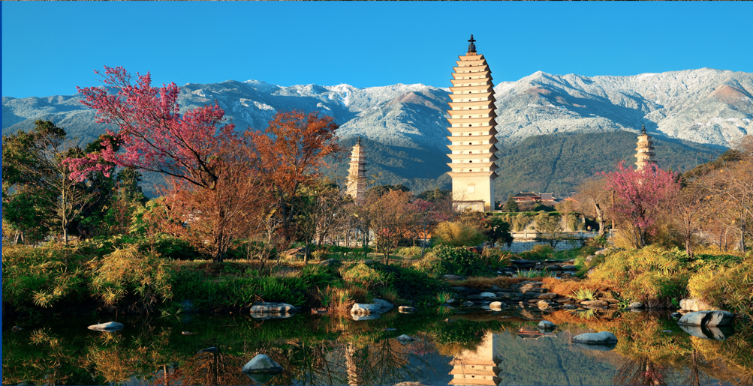
นำท่านเดินทางสู่ วัดเจ้าแม่กวนอิม หรือที่รู้จักกันในชื่อวัดเจ้าแม่กวนอิมแปลงกาย วัดแห่งนี้มีตตำนานเล่าขานในสมัยราชวงศ์ถังว่าในตอนนั้นเจ้าแม่กวนอิมได้แปลงกายเป็นหญิงชราแบกก้อนหินใหญ่ไว้ข้างทาง เพื่อขวางเหล่าทหารไม่ให้สามารถเข้ามาตีเมืองต้าหลี่ได้ เมื่อเหล่าทหารเห็นว่าแม้แต่หญิงชรายังแข็งแรงมากขนาดนี้ คนหนุ่มสาวย่อมมีแรงต่อสู้มหาศาลแน่นอน จึงทำให้ทหารข้าศึกต้องยกทัพกลับไป ทำให้ชาวเมืองเกิดความศรัทธา จึงได้ร่วมกันสร้างวัดแห่งนี้ขึ้นมาเพื่อเป็นที่ระลึก และเป็นสัญลักษณ์ของเมือง
เที่ยง รับประทานอาหารกลางวัน ณ ภัตตาคาร

บ่าย นำท่านเดินทางสู่ เมืองจงเตี้ยน “ แชงกรีล่า ” (ใช้เวลาเดินทางประมาณ 4 ชั่วโมง) ซึ่งอยู่ทางทิศตะวันออกเฉียงเหนือของมณฑลยูนนานซึ่งมีพรมแดนติดกับอาณาเขตหนาซี ของเมืองลี่เจียง และอาณาจักรหยี ของเมืองหนิงหลาง สถานที่แห่งนี้จึงได้ชื่อว่า “ ดินแดนแห่งความฝัน ”
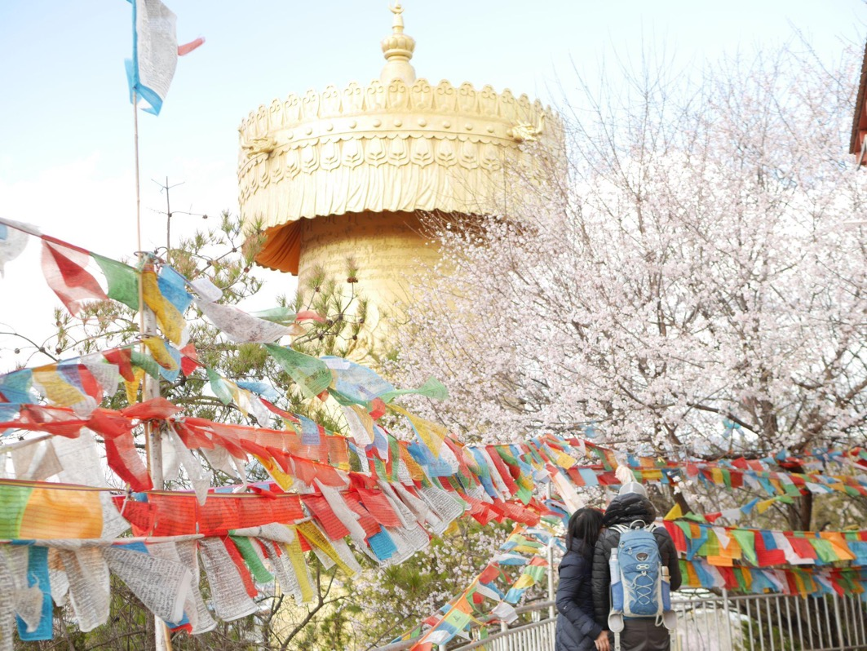
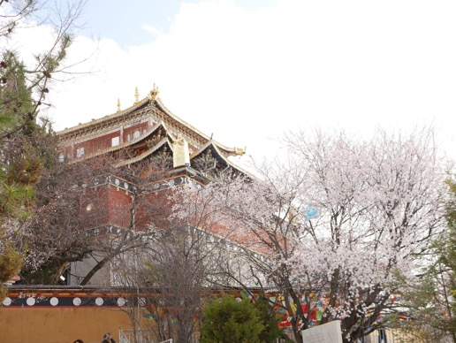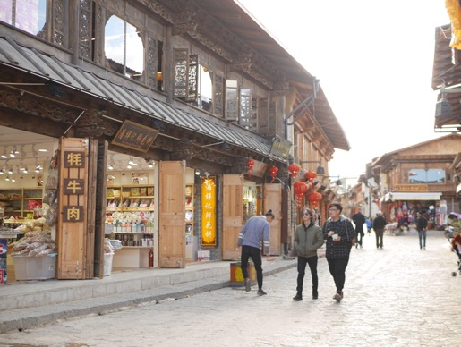จากนั้นเดินทางสู่ เมืองโบราณจงเตี้ยน อยู่ในเมืองแชงกรีล่า บ้านเรือนส่วนใหญ่จะเป็นบ้านไม้ในสไตล์ทิเบต ที่สร้างขึ้นมาเพื่อต้องการสื่อให้นักท่องเที่ยว ได้เข้าใจถึงความเป็นมาและย้อนเวลาไปสู่อดีตของแชงกรีลา เมืองเก่าจงเตี้ยน ตั้งอยู่ติดกับยอดเขาเล็ก ๆ ซึ่งบนยอดเขานั้นมี กงล้อมนต์ยักษ์สูงกว่า 3 ชั้น
ค่ำ รับประทานอาหารค่ำ ณ ภัตตาคาร

พักที่ Tang Xiang Jia Xiu HOTEL หรือเทียบเท่าระดับ 4 ดาว

วันที่สาม วัดซงจ้านหลิน - ช่องแคบเสือกระโจน (รวมค่าบันไดขึ้น-ลง) - ลี่เจียง
- สระมังกรดำ - เมืองโบราณลี่เจียง

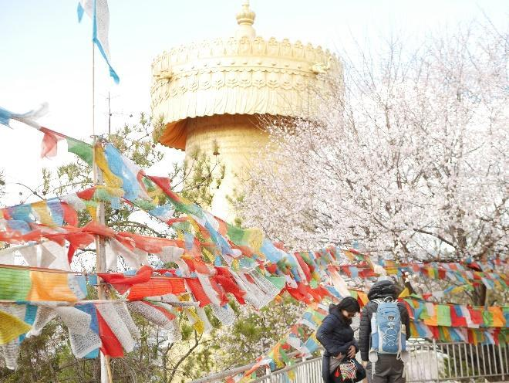
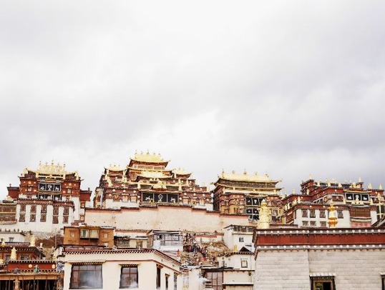
เช้า รับประทานอาหารเช้า ณ ห้องอาหารโรงแรม
นำท่านเดินทางสู่ วัดลามะซงจ้านหลิง สร้างขึ้นในปี ค.ศ. 1679 เป็นวัดลามะที่มีอายุเก่าแก่กว่า 300 ปี มีพระลามะจำพรรษาอยู่กว่า 700 รูป สร้างขึ้นโดยดะไลลามะองค์ที่ 5 มีโบราณวัตถุมากมาย รวมทั้งรูปปั้นทองสัมฤทธิ์ที่มีชื่อเสียงมากที่สุด

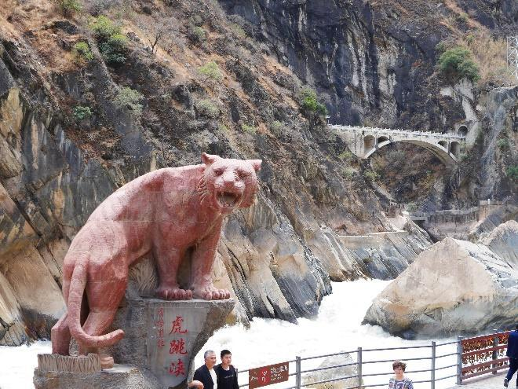
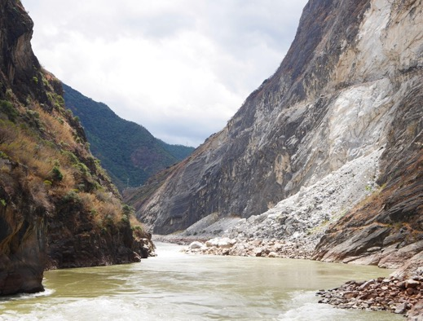

จากนั้นนำท่านเดินทางสู่ ช่องแคบเสือกระโจน (Tiger Leaping Gorge) หุบเขาเสือกระโจนตั้งอยู่บริเวณจุดผ่านของแม่น้ำทั้งสามทางด้านทิศตะวันตกเฉียงใต้ของมณฑล ยูนาน หุบเขาเสือกระโจนเป็นหุบเขาที่ลึกและมีความหวาดเสียวที่สุดแห่งหนึ่งของโลก เกิดจากการซัดเซาะของแม่น้ำ จินซาเจียง ทำให้เกิดเป็นช่องแคบที่มีความยาว 16 กิโลเมตร และมีความสูง 3,000 กว่าเมตร หุบเขาเสือกระโจนแบ่งเป็นสามช่วง ได้แก่ ช่วงบน ช่วงกลาง และช่วงล่าง หน้าผาสองข้างแม่น้ำมีความชันเป็นแนวดิ่ง ช่วงที่กว้างที่สุดของแม่น้ำมีความกว้าง 60-80 เมตร ส่วนช่วงที่แคบที่สุดมีดวามกว้างเพียง 30 เมตร ซึ่งเล่ากันว่าเป็นความกว้างที่เสือสามารถกระโดดข้ามได้ จนเป็นที่มาของคำว่าหุบเขาเสือกระโจน

เที่ยง รับประทานอาหารกลางวัน ณ ภัตตาคาร

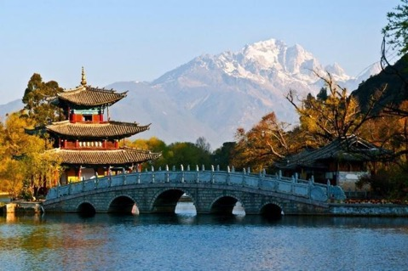
สระมังกรดำ (Heillongtan, Black Dragon Pool) หรือเฮยหลงถัน อยู่ในสวนสาธารณะขนาดใหญ่ เรียกกันว่า สวนยู้วฉวน ตั้งอยู่ในตัวเมืองลี่เจียง ห่างจากตัวเมืองเก่าลี่เจียงไปทางทิศเหนือประมาณ 1 กิโลเมตร เเละทางยูเนสโก ยกให้เป็นมรดกโลกอีกด้วย โดยสระน้ำมังกรนี้สร้างขึ้นสมัยราชวงศ์ชิง (เเมนจู) จุดเด่นของที่นี่คือความใสของน้ำที่ใสราวกับมรกต สถานที่ท่องเที่ยวเเห่งนี้มีความสวยงามในด้านของศิลปวัฒนธรรม สถาปัตยกรรมต่างๆ ที่ผสมผสานวัฒนธรรมของชาวฮั่น, ทิเบตและน่าซีไว้ด้วยกันในสวนแห่งนี้มี พิพิธภัณฑ์ศิลปะตงปาด้านในของพิพิธภัณฑ์มีสิ่งที่แสดงถึงวัฒนธรรมตงปามากมาย เช่น รูปภาพต่างๆ และอักษรตงปาซึ่งมีลักษณะคล้ายกับอักษร Hieroglyphics ของอียิปต์ เป็นต้น สระน้ำมังกรดำ เเห่งนี้มีเรื่องเล่าขานต่อต่อกันมาว่า ในอดีตมีคนพบเห็นมังกรดำปรากฏกายใต้น้ำบ้าง ผุดขึ้นมาจากสระน้ำบ้าง บรรยากาศภายในสวนนั้นเงียบสงบและงดงามด้วยบึงน้ำใสสะอาดสะท้อนภาพทิวทัศน์ของเทือกเขาหิมะมังกรหยกได้อย่างชัดเจน ว่ากันว่าทิวทัศน์ของเทือกเขาหิมะมังกรหยกที่มองจากบริเวณ สระมังกรดำเป็นหนึ่งในทิวทัศน์ที่งดงามที่สุดของจีน

เมืองโบราณลี่เจียง (Lijiang Old Town) หรือ เมืองโบราณต้าเอี้ยนเจิ้น เป็นเมืองเก่าที่มีประวัติศาตร์ยาวนานกว่า 800 ปี ตั้งอยู่ทางตะวันตกเฉียงเหนือของมณฑลยูนนาน ประเทศจีน ท่ามกลางหุบเขาบนความสูงประมาณ 2,400 เมตรจากระดับน้ำทะเล จึงทำให้ที่นี่มีอากาศหนาวเย็นตลอดปี เมืองลี่เจียงได้รับขึ้นทะเบียนเป็นมรดกโลกทางวัฒนธรรม จากองค์การ UNESCO เมื่อปี ค.ศ. 1977 ตกแต่งด้วยสถาปัตยกรรมบ้านเรือนสไตล์จีนเก่าแก่ ปัจจุบันบ้านเรือนส่วนใหญ่ได้ถูกตกแต่งให้เป็นร้านขายของต่างเอกลักษณ์ของที่นี่จะมีมีลำธารและคูคลอง ไหลผ่านอาคารบ้านเรือนโบราณ มีสะพานเล็ก ๆ ข้ามฝั่งไปมามากกว่า 300 จุด ให้ความรู้สึกเหมือนอยู่เมืองเวนิส ประเทศอิตาลี จนได้รับฉายาว่า “เวนิสแห่งตะวันออก”
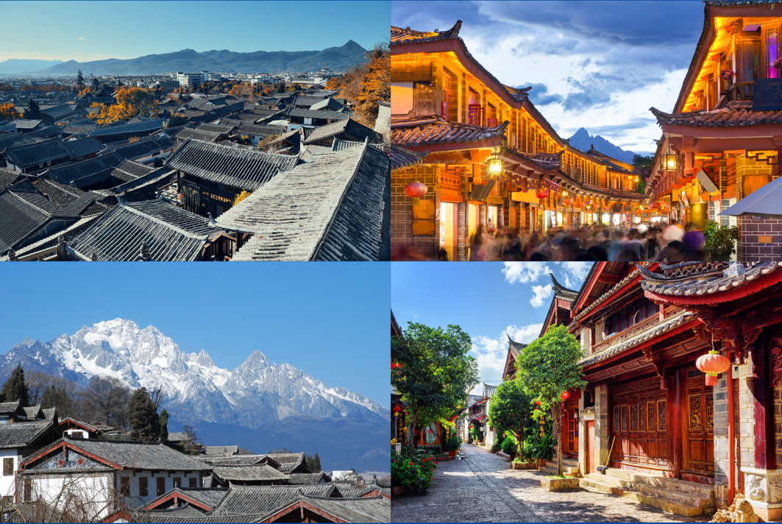
ค่ำ รับประทานอาหารค่ำ ณ ภัตตาคาร
พักที่ Lijiang Intercontinental หรือเทียบเท่าระดับ 4 ดาว
วันที่สี่ อุทยานภูเขาหิมะมังกรหยก(รวมกระเช้าใหญ่ไป-กลับ) - ชมโชว์ความประทับใจแห่งลี่เจียง - อุทยานน้ำหยก - ทะเลสาบไป๋สุ่ยเหอ (รวมค่ารถแบตเตอรี่)

เช้า รับประทานอาหารเช้า ณ ห้องอาหารโรงแรม

นำทุกท่านเดินทางสู่ ภูเขาหิมะมังกรหยก ตั้งอยู่ทางตะวันตกเฉียงเหนือของเมืองเก่าลี่เจียง เป็นภูเขาสูงที่ตั้งตระหง่าน ซึ่งมีหิมะปกคลุมอยู่ตลอดทั้งปี จากนั้นนำท่าน โดยสารกระเช้าไฟฟ้า (กระเช้าใหญ่) ขึ้นสู่บริเวณจุดชมวิว บนเขาหิมะมังกรหยก ที่ความสูงระดับ 4,506 เมตรให้ท่านได้สัมผัสความหนาวเย็นและยิ่งใหญ่ของภูเขาแห่งนี้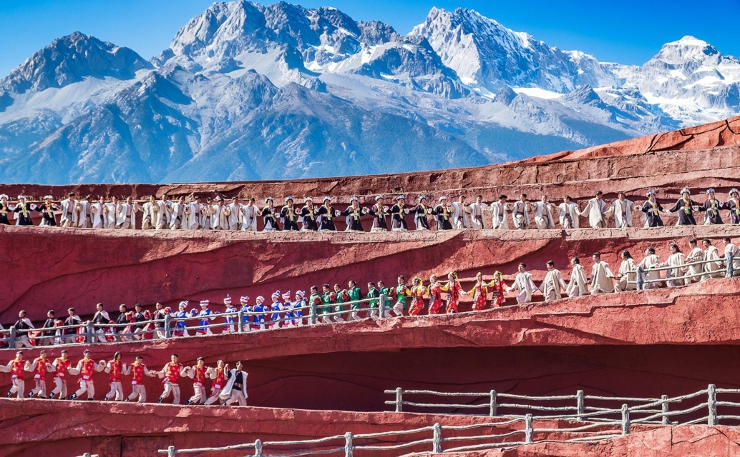
ชม IMPRESSION LIJIANG ผู้กำกับชื่อก้องโลก จาง อวี้ โหมว ได้เนรมิตให้ภูเขาหิมะมังกรหยกเป็นฉากหลังและบริเวณทุ่งหญ้าเป็นเวทีการแสดง ใช้นักแสดงกว่า 600 ชีวิต หากสนใจ โปรดแจ้งแก่มัคคุเทศน์ท้องถิ่นหรือหัวหน้าทัวร์ที่ดูแลท่าน หากท่านไม่สนใจชมโชว์ อิสระถ่ายรูปตามอัธยาศัย

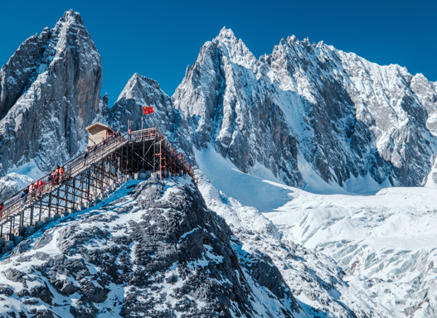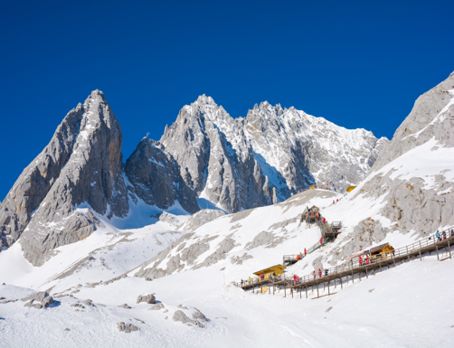
เที่ยง รับประทานอาหารกลางวัน ณ ภัตตาคาร

นำท่านเดินทางสู่ อุทยานน้ำหยก ซึ่งมีตาน้ำธรรมชาติผุดขึ้นมา 2 ตา เป็นน้ำที่ซึมมาจากการละลายของน้ำแข็งบนภูเขาหิมะมังกรหยก เป็นสถานที่แสดงวัฒนธรรมของชนเผ่านาซีกลมกลืนกับธรรมชาติ
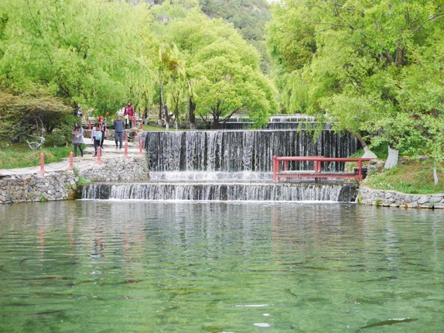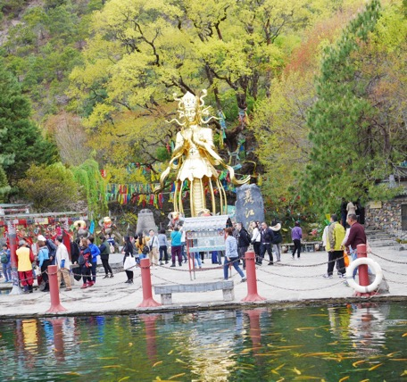
นำท่านเดินทางสู่ หุบเขาพระจันทร์สีน้ำเงิน แห่งเมืองแชงกรีล่า มีความสูงกว่า 4,500 เมตร จากระดับน้ำทะเล ประกอบด้วย 13 ยอดเขา เรียงรายต่อกันลักษณะคล้ายมังกร นำท่านโดยสาร กระเช้า ซึ่งแบ่งเป็น 2 ช่วง จุดแรกคือ ศูนย์ท่องเที่ยว หุบเขาพระจันทร์สีน้ำเงิน และเปลี่ยนกระเช้าต่อไปยัง จุดบนสุดของหุบเขาพระจันทร์สีน้ำเงิน เป็นจุดชมวิว แบบ 360 องศา ให้ท่านได้สัมผัสกับหิมะที่ปกคลุมยอดเขาอย่างเต็มที่ ทะเลสาบไป๋สุ่ยเหอ (Baishui River) นำท่านเข้าชม ทะเลสาบไป๋สุ่ยเหอ (Baishui River) ทะเลสาบสีเทอร์ควอยซ์ตัดกับวิวต้นไม้ ท่ามกลางขุนเขาแห่งหุบเขาพระจันทร์สีน้ำเงิน ฉากของภูเขาหิมะมังกรหยก มีน้ำตกหินปูนขั้นบันไดขนาดเล็กลดลั่นลงมาอย่างสวยงาม น้ำที่ไหลผ่านหุบเขานี้คือน้ำที่ละลายจากหิมะบนยอดเขาหิมะมังกรหยก เนื่องจากจุดนี้มีทิวทัศน์ที่สวยงามมีฉากหลังคือภูเขาหิมะมังกรหยกมีน้ำตกและแม่น้ำกึ่งทะเลสาบจึงเป็นที่นิยมของนักท่องเที่ยว ช่างภาพ
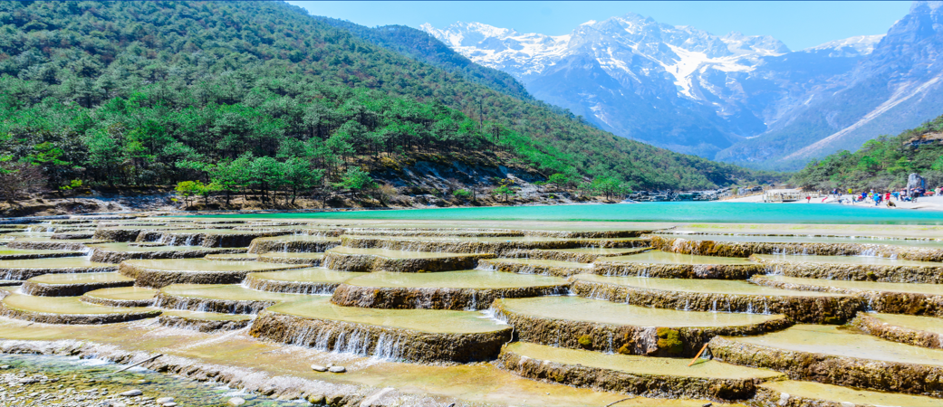
ค่ำ รับประทานอาหารค่ำ ณ ภัตตาคาร
พักที่ Lijiang Intercontinental หรือเทียบเท่าระดับ 4 ดาว

วันที่ห้า นั่งรถไฟความเร็วสูงไปเมืองคุนหมิง (C452/08.00 น. - 12.06 น.) - ภูเขาซีซาน(รวมกระเช้า+รถแบตเตอรี่) - ถนนคนเดินจินปี้ลู่ - ชิมสุกี้เห็ดไก่ดำ

เช้า รับประทานอาหารเช้า ณ ห้องอาหารโรงแรม
หลังรับประทานอาหารเช้า นำท่านเดินทางสู่สถานีรถไฟ เพื่อนั่งรถไฟความเร็วสูงเดินทางสู่เมืองคุนหมิง
ขบวนรถไฟตรงเวลามาก ทางบริษัทจำเป็นต้องกระชับเวลาในการขึ้น-ลงรถไฟ
08.00 น. ออกเดินทางโดยรถไฟความเร็วสูง สู่เมืองคุนหมิง
12.06 น. เดินทางถึงเมืองคุนหมิง
เที่ยง รับประทานอาหารกลางวัน ณ ภัตตาคาร

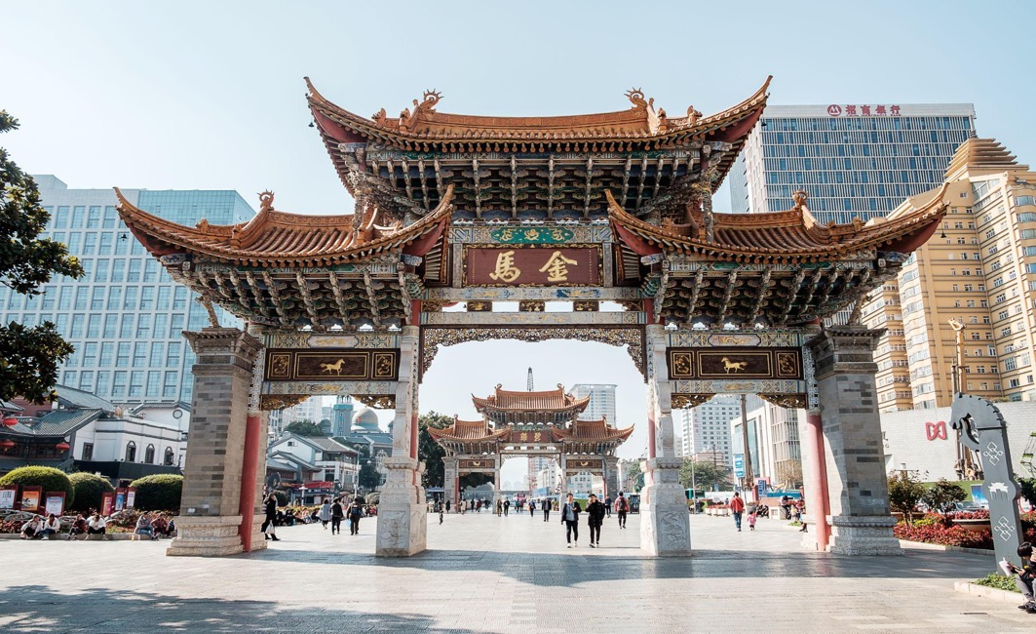
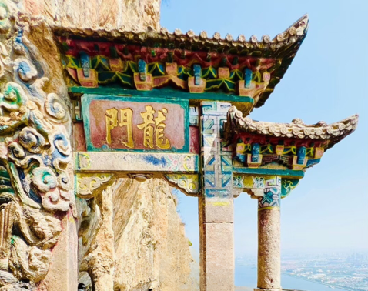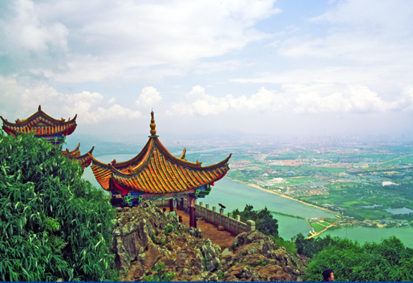รับประทานอาหารเที่ยงเรียบร้อยแล้ว นำท่านเปลี่ยนอิริยบถเดินทาง ชมภูเขาซีซาน (รวมกระเช้าและรถแบตเตอรี่) เขาซีซานประตูมังกร เขาซีซาน เป็นวัดในลัทธิเต๋า สร้างในช่วง ค.ศ.1718-1843 มีประวัติความเป็นมานับ 1,000 ปี คนจีนเชื่อกันว่าเมื่อมาถึงคุนหมิงแล้วจะต้องมาที่เขาซีซานแห่งนี้เพื่อไปลอดประตูมังกร เมื่อลอดแล้วสิ่งที่ไม่ดีก็จะหายไปและจะมีความโชคดีเพิ่มขึ้นร้อยเท่าพันเท่า ตั้งห่างจากตัวเมืองคุนหมิง 29 กิโลเมตร เป็นส่วนหนึ่งของวัดในลัทธิเต๋า สร้างในช่วง ค.ศ.1718-1843 บางช่วงของเส้นทางต้องผ่านอุโมงค์หินที่สกัดไว้ตามไหล่เขา พร้อมชมศาลเจ้าและวัดจีนลัทธิเต๋า ซึ่งสร้างขึ้นด้วยแรงศรัทธาของชาวบ้านที่มีประวัติความเป็นมายาวนานนับ 1,000 ปี การมาเที่ยวชมเขาซีซานท่านจะได้ชมความงดงามของ ทะเลสาบคุนหมิง เตียนฉือ และการมา ลอดประตูมังกร หลงเหมิน ซึ่งสร้างขึ้นในสมัยราชวงศ์หมิง เชื่อกันว่าเป็น ประตูแห่งความสิริมงคล ซึ่งถ้าผู้ใดได้เดินลอดผ่านประตูแห่งนี้ จะประสบแต่ความสำเร็จโชคดี ตอนลอดประตูมังกรก็ต้องลูบลูกแก้วมังกรด้วย ก่อนที่เราจะเดินผ่านประตูมังกรนี้ ให้นึกอธิษฐานในใจอยากได้สิ่งใด เดินผ่านเข้าไปก็แตะ 1 ครั้ง ประตูแห่งนี้ตั้งเด่นเป็นสง่าอยู่ริมหน้าผา คนจีนเชื่อกันว่าเมื่อมาถึงคุนหมิงแล้วจะต้องไปลอดประตูมังกร เมื่อลอดแล้วฐานะจะเพิ่มขึ้นเป็นหนึ่งร้อยเท่า มีตำนานเล่ากันมาว่า ในสมัยก่อนแม่น้ำที่ใหญ่ที่สุดคือแม่น้ำเหลืองจะมีปลาหลีหือซึ่งเป็นปลาประจำชาติของจีนอาศัยอยู่เป็นจำนวนมาก ครั้งหนึ่งเกิดน้ำท่วมทำให้ปลาไหลไปอยู่ตามแม่น้ำสายอื่น เมื่อปลาไปอยู่แม่น้ำอื่นปลาไม่ชินกับคุณภาพน้ำจึงมีความพยายามว่ายทวนน้ำเพื่อกลับไปอยู่ในแม่น้ำเหลือง เมื่อปลามาถึงประตูมังกร ถ้าปลาตัวไหนกระโดดข้ามประตูได้ ก็จะให้เป็นมังกร ถ้าปลาตัวไหนกระโดดข้ามไม่ได้ ก็ต้องไปอยู่ในแม่น้ำเหลือง ปลาก็เลยมีความพยายามไปกระโดดข้ามประตูเพื่อเป็นมังกร เลื่อนจากปลาเป็นมังกรถือว่าฐานะของปลาเพิ่มขึ้นเป็นร้อยเท่า ดังนั้นประตูมังกรเหมือนเป็นการสอนคนจีนมาโดยตลอด คือเมื่อเรามีความพยายามก็จะประสบความสำเร็จ
จากน้้นนำท่านเดินทางกลับเข้าเมืองคุนหมิง อิสระช้อปปิ้งที่ ถนนจินปี้ลู่ “ย่านการค้าที่มีเอกลักษณ์จีน” ถนนที่เก่าแก่ที่สุดในคุนหมิง สหพันธ์สร้างสรรค์บริหารเครือข่ายการค้าในเมืองแห่งประเทศจีนและคณะกรรมการดำเนินงานถนนย่านการค้าและถนนคนเดินแห่งประเทศจีน ได้ร่วมกันพิจารณาคัดเลือกถนนย่านการค้าที่มีเอกลักษณ์เลื่องลือของจีน 10 สาย จิน-ปี้ลู่เป็นถนนในยูนนานทางภาคตะวันตกสายเดียวที่เข้ารอบ และเป็นถนนที่เก่าแก่ที่สุดสายหนึ่งในคุนหมิง ถนนจินปี้ลู่อยู่ในใจกลางเมืองคุนหมิง เนื่องจากตอนกลางของถนนมีซุ้มประตูม้าทองและซุ้มประตูไก่มรกตซึ่งภาษาจีนเรียกว่าจินหม่าและปี้จีจึงเอาคำย่อ “จินปี้”มาขนานนามถนนว่าจินปี้ลู่ซึ่งก็คือ“ถนน(ม้า)ทอง(ไก่)มรกต” ซุ้มจินหม่าและซุ้มปี้จีเริ่มสร้างขึ้นในรัชศกซวเต๋อราชวงศ์หมิง ถึงปัจจุบันนี้มีประวัติร่วม 400 ปี เล่ากันว่า สิ่งที่น่าอัศจรรย์ คือทุก60 ปีจะมีตอนเย็นวันหนึ่งที่ตะวันยอแสงยามสายัณห์ทางตะวันตกของคุนหมิงมาบรรจบกับพระจันร์ทอแสงที่เพิ่งโผ่ลขึ้นทางตะวันออกของคุนหมิงตรงซุ้มม้าทองและซุ้มไก่มรกตพอดี ทำให้เกิดทัศนียภาพอัศจรรย์ลักษณะ “รัศมีบรรจบ ณ ม้าทองไก่มรกต” ลวดลายซุ้มจินหม่าปี้จีเป็นตราสัญลักษณ์ของนครคุนหมิงมาตลอด ในถนนย่านการค้าแห่งนี้ เป็นแหล่งเสื้อผ้าแบรนด์เนมทั้งของจีนและต่างประเทศ เครื่องประดับอัญมณีชั้นเยี่ยม ร้านเครื่องดื่ม ร้านอาหารพื้นเมือง และร้านขายของที่ระลึก ฯลฯ พร้อมกันนี้ ยังมีสโมสรออกกำลังกาย ซอยบาร์เหล้า สวนสนุก ซูเปอร์มาร์เก็ต รถไฟขนาดจิ๋วชมวิวและสิ่งอำนวยความสะดวกอื่นๆ ในฐานะเป็น “ถนนย่านการค้าที่มีเอกลักษณ์ของจีน” ถนนจินปี้ลู่ได้นำวัฒนธรรมยอดนิยมกับการค้ายอดนิยมผสานกันได้อย่างกลมกลืน กลายเป็นศูนย์กลางแห่งกระแสความทันสมัย เพื่อที่จะผลักดันและนำกระแสบริโภคและอุปโภคของผู้คนในนครคุนหมิงตลอดจนประชาชนทั่วมณฑลยูนนาน
ค่ำ รับประทานอาหารค่ำ ณ ภัตตาคาร เมนูสุกี้เห็ดไก่ดำ
พักที่ LONGWAY HOTEL 4ดาวหรือเทียบเท่า

วันที่หก วัดหยวนทง - กรุงเทพฯ (TG613 : 15.20-16.30)
เช้า รับประทานอาหารเช้า ณ ห้องอาหารโรงแรม
นมัสการสิ่งศักด์สิทธิ์ ณ วัดหยวนทง เป็นวัดที่ใหญ่และเก่าแก่ที่สุดแห่งหนึ่งของเมืองคุนหมิง เริ่มสร้างมาตั้งแต่สมัยอาณาจักรน่านเจ้ายุคราชวงศ์ถังประมาณ 1,300 ปีก่อน และเกิดความเสียหายในสมัยราชวงศ์หมิง ต่อมาได้รับการบูรณะโดย อู๋ซานกุ้ย ผู้เป็นคนพลิกประวัติศาสตร์จีนโดยเปิดด่านให้แมนจูเข้ามาประเทศจีนตั้งราชวงศ์ชิงขึ้นมา ภายในวัดที่ศักดิ์สิทธิ์และมีชื่อเสียงแห่งนี้เป็นศูนย์กลางของพระพุทธศาสนาถึง 3 นิกาย ได้แก่นิกายมหายานของพม่า นิกายพุทธเถรวาทของไทย และนิกายลามะของธิเบต ภายในโบสถ์ไทยของวัดได้ประดิษฐาน พระพุทธชินราช ซึ่งจำลองมาจากพระพุทธชินราชพิษณุโลก 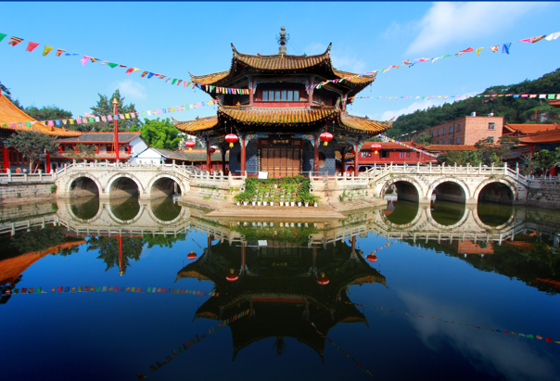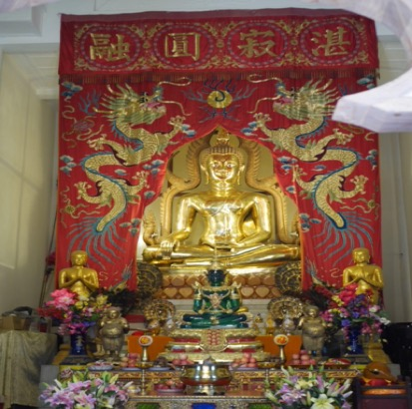

เที่ยง รับประทานอาหารกลางวัน ณ ภัตตาคาร
ได้เวลาอันสมควร นำท่านเดินทางสู่ สนามบินคุนหมิง
15.20 น. บินลัดฟ้ากลับสู่ กรุงเทพฯ โดยสายการบิน THAI AIRWAY เที่ยวบินที่ TG 613 ✈
16.30 น. ถึงท่าอากาศยานสุวรรณภูมิ กรุงเทพฯ โดยสวัสดิภาพ พร้อมความประทับใจ

****************

วันที่เดินทาง | ผู้ใหญ่ / เด็ก  พักห้องละ 2 ท่าน | ราคาพักเดี่ยว + | น้ำหนักกระเป๋า
3 - 8 เมษายน | 42,999.- | 9,000.- | 20 KG
9 - 14 เมษายน | 45,999.- | 9,000.- | 20 KG
13 - 18 เมษายน | 49,999.- | 9,000.- | 30 KG
ราคารวมค่าทิปไกด์และคนขับรถแล้ว
ค่าทิปหัวหน้าทัวร์สามารถให้ตามความพึงพอใจของท่าน
* ไม่มีราคาเด็ก
**กรุ๊ปออกเดินทางได้ตั้งแต่ 10 ท่านขึ้นไป **
***(ราคาเฉพาะคนไทยเท่านั้น)
****ราคาทารก - ไม่เกิน 2 ขวบ 12,000 บาท (ไม่มีที่นั่งบนเครื่อง)
หมายเหตุ บริษัทขอสงวนสิทธิ์ที่จะเปลี่ยนแปลงรายการตามความเหมาะสมทั้งนี้ขึ้นอยู่กับการเปลี่ยนแปลงของสายการบิน สภาพทางการเมือง ภัยทางธรรมชาติ แต่ยังคงจะรักษามาตรฐานการบริการและยึดถือผลประโยชน์ของผู้เดินทางเป็นสำคัญ (ราคาดังกล่าวข้างต้นสามารถเปลี่ยนแปลงได้ตามความเหมาะสม ทั้งนี้ขึ้นอยู่กับสภาวะค่าเงินบาทที่ไม่คงที่และกรณีที่สายการบินมีการเรียกเก็บค่าน้ำมันเพิ่มเติมจากราคาที่กำหนดไว้)
